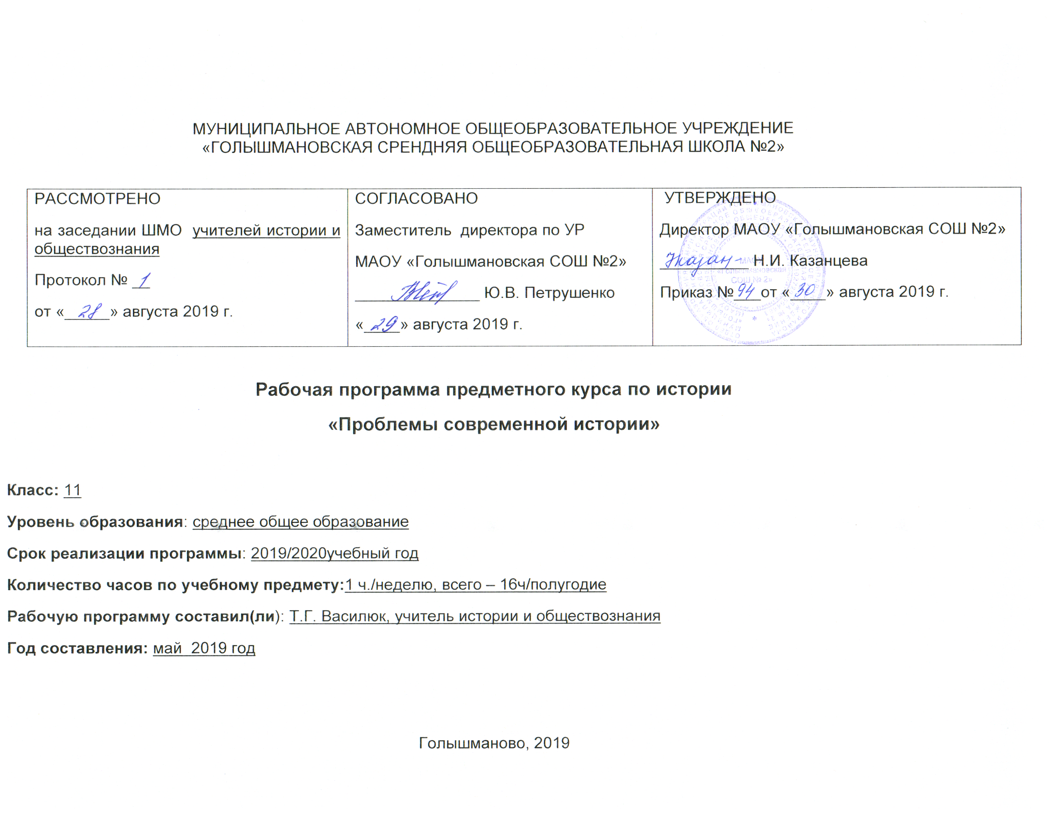

1. **Пояснительная записка**

Настоящая рабочая программа по истории разработана в соответствии с:

1. Федеральным законом от 29.12.2012 г. №273 – ФЗ «Закон об образовании в Российской Федерации» (п. 22 ст.2, ч.1,5 ст.12, ч.7 ст.28, ст.30, п. 5 ч.3 ст.47, п.1 ч.1 ст.48);
2. Федеральным компонентом государственных образовательных стандартов основного общего и среднего (полного) общего образования, утв. Приказом Минобрнауки России от 05.03.2004 №1089 (в ред. от 31.01.2012)
3. Уставом МАОУ «Голышмановская СОШ №2»;
4. на основании авторской программы«Работа с историческими документами»: Н.И.Чеботарева.

Элективные курсы по истории для профильного обучения учащихся 10-11 кл..- М.: Глобус, 2010.- С. 142-180

1. **Требования к уровню подготовки обучающихся**

В результате изучения основных вопросов курса у учащихся должны сформироваться общекультурная, учебно-познавательная и информационная компетенции.

Общекультурная компетенция продолжит формирование опыта деятельности с актово-юридическими документами по проблемам национальной и общечеловеческой культуры.

Учебно-познавательная компетенция включает развитие креативных навыков продуктивной деятельности: получение информации на основе сравнительного анализа документов, умения участвовать в эвристической беседе на основе документальной информации.

Информационная компетенция сформирует систему умений: отбор необходимой для решения учебной проблемы; преобразование содержания документа на частично-поисковом и творческом уровне деятельности.

1. **Содержание учебного предмета, курса**

**Вводный урок (1 час)**

Исторический документ. Необходимость работы с историческим документом. Презентация исторических документов.

**I. Как работать с документом (10 часов)**

**1. Необходимость изучения исторических терминов и понятий для работы с историческим документом и дальнейшего изучения истории.**

Отработка исторической терминологии. Характеристика причин, породивших незнание исторической терминологии:

- Житейско-бытовое представление о понятиях и терминах.

- Редкое употребление в современной литературе понятий и терминов, широко, использовавшихся в источниках древних и средних веков.. Постоянное обогащение языка новыми историческими понятиями и терминами.

- Зависимость значения исторического понятия от времени, исторической обстановки, места употребления.

- Смешение близких, либо сходных по звучанию, но далёких по смыслу понятий и терминов (дьяк, дьякон, дьячок, подьячий).

Отработка алгоритма работы при работе с историческим понятием: вычленение существенных признаков из определений понятий, подбор сходных, родственных понятий для анализа, подведение родственного понятия под признаки изучаемого

**2. Работа с персоналиями.**

Характеристика причин изучения персоналий. Недостатки в изучении жизни и деятельности исторических личностей:

Метафорические и гиперболические прозвища (Владимир Красное Солнышко,Святополк Окаянный, Ярослав Мудрый, Всеволод Большое Гнездо, Юрий Долгорукий. Андрей Боголюбский и т. д.).

Выдающиеся и известные деятели, носившие одинаковые фамилии (Несторы, Сильвестры, Филареты, Голицыны, Орловы, Панины, Шуваловы, шесть титулованных Екатерин и т. д.).

Различные оценки одной и той же исторической личности. Алгоритм изучения исторических личностей: запоминание фамилии и имени личности; ознакомление с этапами, периодами и содержанием их деятельности; усвоение идейно-теоретических взглядов изучаемой личности; изучение оценок личности ее современниками и современными историками, политологами; уяснение того, чьи интересы на том или ином этапе выражала личность.

**З. Последовательно-текстуальное изучение источников.**

Выделение основополагающих идей и положений (проблем) из текста. Постановка к ним уточняющих и детализирующих вопросов. Выработка и запись ответов на поставленные вопросы.

Работа над вопросами, поставленными самими авторами источников, и выработка ответов на них.

Анализ упоминаемых авторами фактов, событий, личностей.

Соотнесение идеи и положений источников с событиями, преобразованиями в жизни нашего общества, т. е. использование исторического опыта России.

**4**. **Логические задания.**

Логическое задание — ориентирующее средство в самостоятельной работе учащихся. Поиск ответа на вопросы логического задания в тексте документа. Написание конспекта изучаемого источника.

**5. Метод поэтапного изучения источника.**

- Подготовительный этап (уяснение терминологии; выяснение причин приемов и исторических условий создания документа; разбор фактов и событий, включенных автором в текст; выявление качественных характеристик личностей, упоминаемых автором).

- Уяснение содержания источника (выделение основных узловых вопросов источника; вычленение исторического аспекта изучаемой темы курса; уяснение идей и положений, получивших развитие в последующие периоды истории; оформление конспекта, т.е. запись содержания источника).

- Выполнение обобщающих и практических заданий.

**II. Виды документов (5 часов)**

**1. Документы государственного характера (грамоты, указы, приказы, законы, речи государственных деятелей, протоколы государственных мероприятий и т. д.).**

«Русская правда», «Поучение Владимира Мономаха», Отрывок из грамоты Алексея Михайловича Богдану Хмельницкому (1654 г.), отрывок из грамоты боярина Морозова приказчику, «Указ о вольных хлебопашцах», конституция Н. Муравьева, Приказ №1 Совета рабочих и солдатских депутатов, из доклада Н. И. Рыжкова на сессии Верховного Совета СССР...

**2. Документы международного характера (договоры, соглашения, протоколы, деловая переписка).**

Соглашение России, Англии и Франции о незаключении сепаратного мира 28.08.1914 г., из Портсмутского мирного договора между Россией и Японией 25.08.1905г., письмо министра иностранных дел Французской республики Делькассе министру иностранных дел России Муравьеву о заключении военной конвенции.

**З. Документы, связанные с политической борьбой (программы, послания, речи политиков, прокламации, декларации).**

Прокламация для английских войск Архангельского фронта (август 1919 г.), Декларация об образовании СССР, из речи У. Черчилля в Фултоне 5 Марта 1946 г., из послания Президента РФ В. В. Путина Федеральному Собранию.

**4. Документы исторического xapaктepa (хроники, летописи, исторические сочинения).**

Отрывки из Ипатьевской и Казанской летописей, Повести временных лет. Прокопий Кессарийский о славянах, антах. Маврикий Стратег о славянах, антах. Рыбаков Б. А. «Киевская Русь и русские княжества XII—XIII в.в». Отрывки из сочинений Н. М. Карамзина, H. И. Костомарова, С. М. Соловьева, В. О. Ключевского, Ю. Сухарева о Владимире Мономахе.

**5. Документы личностного характера (мемуары, дневники, письма, свидетельства очевидцев).**

Из книги М. Горького «Несвоевременные мысли», мемуарыГ.К. Жукова, из дневника императора Николая II , «Очерки русскойсмуты» А. И. Деникина.

**Итоговое занятие (1 час).**

Анализ исторических источников с ответом на вопросы, составление конспекта, тезисов, ответы на вопросы контрольного тестирования, написание исторического эссе.

1. **Тематическое планирование**

По истории

Учебный год 2017 – 2018

Класс 11

Количество часов по учебному плану ОУ: всего 17, в неделю 1

Плановых контрольных работ: 10

Планирование составлено на основе: авторской программы «Работа с историческими документами»: Н.И.Чеботарева.

Элективные курсы по истории для профильного обучения учащихся 10-11 кл..- М.: Глобус, 2010.- С. 142-180

**Календарно – тематическое планирование (при реализации программ в соответствии с ФКОС):**

|  |  |  |  |  |  |  |  |  |
| --- | --- | --- | --- | --- | --- | --- | --- | --- |
| № урока | Дата по плану | Дата по факту | **Тема урока** | Элементы содержания (основные понятия) | | Планируемые результаты обучения: требования к уровню подготовки учащихся (знать/понимать) общеуч. Умения, навыки, способы деятельности | Формы контроля | |
| 1 |  |  | Вводный урок | Исторический документ. Необходимость работы с историческим документом. Презентация исторических документов. | | Показать необходимость уделить особое внимание для успешного изучения истории России работе с историческими документами, историческими понятиями и терминами, историческими персоналиями и датами. | УО | |
| **Как работать с документом ( 10 часов)** | | | | | | | | |
| 2,3 |  |  | Необходимость изучения  исторических терминов  и понятий | Отработка исторической терминологии. Характеристика причин, породивших незнание исторической терминологии:  - Житейско-бытовое представление о понятиях и терминах.  - Редкое употребление в современной литературе понятий и терминов, широко, использовавшихся в источниках древних и средних веков.. Постоянное обогащение языка новыми историческими понятиями и терминами.  - Зависимость значения исторического понятия от времени, исторической обстановки, места употребления.  - Смешение близких, либо сходных по звучанию, но далёких по смыслу понятий и терминов (дьяк, дьякон, дьячок, подьячий).  Отработка алгоритма работы при работе с историческим понятием: вычленение существенных признаков из определений понятий, подбор сходных, родственных понятий для анализа, подведение родственного понятия под признаки изучаемого | | Умение разделять процессы на этапы, звенья; выделение характерных причинно-следственных связей. Владение монологической и диалогической речью | СР | |
| 4,5 |  |  | Работа с персоналиями. | Характеристика причин изучения персоналий. Недостатки в изучении жизни и деятельности исторических личностей:  Метафорические и гиперболические прозвища (Владимир Красное Солнышко,Святополк Окаянный, Ярослав Мудрый, Всеволод Большое Гнездо, Юрий Долгорукий. Андрей Боголюбский и т. д.).  Выдающиеся и известные деятели, носившие одинаковые фамилии (Несторы, Сильвестры, Филареты, Голицыны, Орловы, Панины, Шуваловы, шесть титулованных Екатерин и т. д.).  Различные оценки одной и той же исторической личности. Алгоритм изучения исторических личностей: запоминание фамилии и имени личности; ознакомление с этапами, периодами и содержанием их деятельности; усвоение идейно-теоретических взглядов изучаемой личности; изучение оценок личности ее современниками и современными историками, политологами; уяснение того, чьи интересы на том или ином этапе выражала личность. | | Сравнение, сопоставление, классификация, ранжирование объектов по одному или нескольким предложенным основаниям, критериям Создание письменных высказываний, адекватно передающих прослушанную и прочитанную информацию с заданной степенью свернутости (кратко, выборочно, полно). Составление плана, тезисов, конспекта. | СР | |
| 6,7 |  |  | Последовательно-  текстуальное изучение  источников | Выделение основополагающих идей и положений (проблем) из текста. Постановка к ним уточняющих и детализирующих вопросов. Выработка и запись ответов на поставленные вопросы.  Работа над вопросами, поставленными самими авторами источников, и выработка ответов на них.  Анализ упоминаемых авторами фактов, событий, личностей.  Соотнесение идеи и положений источников с событиями, преобразованиями в жизни нашего общества, т. е. использование исторического опыта России. | | Умение разделять процессы на этапы, звенья; выделение характерных причинно-следственных связей. Составление плана, тезисов, конспекта. Воспитание гражданственности, патриотизма. | СР | |
| 8,9 |  |  | Логические задания | Логическое задание — ориентирующее средство в самостоятельной работе учащихся. Поиск ответа на вопросы логического задания в тексте документа. Написание конспекта изучаемого источника. | | Определение адекватных способов решения учебной задачи на основе заданных алгоритмов. Самостоятельное выполнение различных творческих работ; Использование для решения познавательных и коммуникативных задач различных источников информации, включая энциклопедии, словари, Интернет-ресурсы и другие базы данных. | СР | |
| 10,11 |  |  | Метод поэтапного изучения  источника | Подготовительный этап (уяснение терминологии; выяснение причин приемов и исторических условий создания документа; разбор фактов и событий, включенных автором в текст; выявление качественных характеристик личностей, упоминаемых автором).  - Уяснение содержания источника (выделение основных узловых вопросов источника; вычленение исторического аспекта изучаемой темы курса; уяснение идей и положений, получивших развитие в последующие периоды истории; оформление конспекта, т.е. запись содержания источника).  - Выполнение обобщающих и практических заданий. | | Определение структуры объекта познания, поиск и выделение значимых функциональных связей и отношений между частями целого. Адекватное восприятие устной речи и способность передавать содержание прослушанного текста в сжатом или развернутом виде в соответствии с целью учебного задания. | СР | |
| **Виды документов (5 часов)** | | | | | | | | |
| 12 |  |  | Документы государственного  характера (грамоты, указы, приказы.  законы, речи государственных деятелей, протоколы государственных мероприятий и т.д.) | «Русская правда», «Поучение Владимира Мономаха», Отрывок из грамоты Алексея Михайловича Богдану Хмельницкому (1654 г.), отрывок из грамоты боярина Морозова приказчику, «Указ о вольных хлебопашцах», конституция Н. Муравьева, Приказ №1 Совета рабочих и солдатских депутатов, из доклада Н. И. Рыжкова на сессии Верховного Совета СССР... | Уметь работать по следующему алгоритму:  1. Когда, где, почему появился этот документ? (Опишите исторические условия его создания).  2. Кто является автором документа? Что вам известно об этом человеке, его жизни и деятельности?  3. Объясните основные новые понятия, употребляющиеся в тексте документа.  4. Интересы каких слоев, групп, классов общества отражают статьи этого документа?  5. Чем отличается этот документ или его отдельные положения от подобного, существовавшего ранее или аналогичного в других странах?  б. К каким результатам, изменениям в государстве в обществе привело или могло привести введение этого документа?  7. Придумайте конкретную историю, раскрывающую действие этого документа: судебное дело, выступление оппозиции и т. п. | | | СР |
| 13 |  |  | Документы международного характера (договоры, соглашения, протоколы, деловая переписка) | Соглашение России, Англии и Франции о незаключении сепаратного мира 28.08.1914 г., из Портсмутского мирного договора между Россией и Японией 25.08.1905г., письмо министра иностранных дел Французской республики Делькассе министру иностранных дел России Муравьеву о заключении военной конвенции. | Уметь работать по следующему алгоритму:  1. Покажите на карте государства, доставившие этот документ.  2. Охарактеризуйте исторические условия его создания.  3. Назовите основные положения документа. Оцените их выгодность и ущербность для каждой из сторон и других стран, для международной ситуации в целом.  4. Объясните, почему этот документ составлен на таких условиях (в пользу одних и в ущерб интересам других государств, на паритетных началах).  5. Какие изменения в политическом, экономическом, территориальном плане произошли или предполагались по этому документу?  б. Какой характер носил этот документ — открытый или секретный — и почему?  7. Дайте обобщающую оценочную характеристику этому документу.  8. Подумайте, при каких обстоятельствах подобный документ мог быть составлен с другим раскладом сил. | | | СР |
| 14 |  |  | Документы, связанные с политической борьбой(программы, воззвания, речи политиков, прокламации, декларации и т. п.) | Прокламация для английских войск Архангельского фронта (август 1919 г.), Декларация об образовании СССР, из речи У. Черчилля в Фултоне 5 Марта 1946 г., из послания Президента РФ В. В. Путина Федеральному Собранию. | Уметь работать по следующему алгоритму:  1. Кто автор документа? Каковы его политические взгляды?  2. Каковы исторические условия создания документа? Где и когда он появился?  3. К чему призывает и что осуждает автор документа?  4. Интересы какого слоя населения он выражает?  5. Как политические призывы автора соотносятся с его социальным положением и истинными интересами?  б. Каковы последствия — реальные или прогнозируемые —осуществления идей этого документа?  7. Дайте историческую оценку документу. | | | СР |
| 15 |  |  | Документы исторического характера (хроники, анналы, летописи, исторические сочинения) | Отрывки из Ипатьевской и Казанской летописей, Повести временных лет. Прокопий Кессарийский о славянах, антах. Маврикий Стратег о славянах, антах. Рыбаков Б. А. «Киевская Русь и русские княжества XII—XIII в.в». Отрывки из сочинений Н. М. Карамзина, H. И. Костомарова, С. М. Соловьева, В. О. Ключевского, Ю. Сухарева о Владимире Мономахе. | Уметь работать по следующему алгоритму:  1. Какие исторические факты излагаются в документе?  2. Покажите на карте место, где происходили описанные в документе события.  3. Определите время, в которое происходили описываемые события, если оно не указано в документе или дано в иной (нехристианской)  системе летосчисления.  4. Как автор объясняет причины, излагает ход и определяет значение исторических событий?  5. По документу определите отношение автора к излагаемым фактам. Как позиция автора связана с характером данного документа, обстоятельствами его создания?  6. В чем позиция автора совпадает / не совпадает с современной точкой зрения на происходившее? Чем это совпадение / несовпадение можно объяснить?  7. Оцените значимость этого документа в сопоставлении с аналогичными историческими сочинениями этого периода или посвященными этим же историческим событиям. | | | СР |
| 16 |  |  | Документы личностного характера (мемуары, дневники, письма, свидетельства очевидцев) | Из книги М. Горького «Несвоевременные мысли», мемуарыГ.К. Жукова, из дневника императора Николая II , «Очерки русскойсмуты» А. И. Деникина. | Уметь работать по следующему алгоритму:  1. Покажите на карте район мира, где происходит действие этого литературного источника.  2. По характерным деталям быта, одежды, поведения людей определите примерное время действия или написания произведения. Найдите признаки, подтверждающие, что данное произведение было создано в эпоху ...  3. Какие образы исторических героев, событий создает автор? Что представляется вам в этом портрете явно преувеличенным, искаженным, предвзятым и т. п.? | | | СР |
| 17 |  |  | Итоговое обобщение | Анализ исторических источников с ответом на вопросы, составление конспекта, тезисов, ответы на вопросы контрольного тестирования, написание исторического эссе. |  | | | ФО |